基于嵌入式设备的语音和声纹识别系统的设计与实现

中国科学技术大学软件学院工程实践论文

指导老师：李春杰、吴桂兴

马禾旺SA23225250
朱兆宇SA23225249
张锦涛SA23225248

摘要：
随着智能科技的发展，语音和声纹识别技术在嵌入式设备上的应用面临挑战。本文旨在设计一个在嵌入式设备上实现高效准确的语音和声纹识别系统，解决计算能力与模型准确度的平衡问题。通过优化算法和模型压缩技术，系统在有限计算资源下保持高识别率，并在DSP开发平台上进行移植和优化。系统采用简洁友好的用户界面，实现了个性化服务和安全性提升，适用于智能家居、个人设备、汽车、医疗等多个领域。实验结果表明，该系统在技术和应用中具有广泛的潜力和价值，推动了智能设备的发展。

关键字：语音 声纹 嵌入式设备

目录
基于嵌入式设备的语音和声纹识别系统的设计与实现 1
中国科学技术大学软件学院工程实践论文 1
1.研究意义 2
1.1技术意义 2
1.2应用意义 2
2．研究现状 3
2.1语音识别研究现状 3
2.2声纹识别研究现状 3
2.3嵌入式运行模型的挑战 3
2.4面临的挑战 4
3.概要设计 4
4.详细设计 6
4.1语音识别详细设计 6
4.1.1使用sherpa-onnx源编译并测试 7
4.1.2使用AIshell进行模型微调 8
4.1.3对微调模型进行测试 9
4.2声纹识别详细设计 9
4.2.1声纹识别实践路径 9
4.2.2声纹识别具体步骤 9
4.2.3嵌入式平台评估 12
4.3GUI详细设计 12
5.总结 15

1.研究意义
在现代生活中，语音和声纹识别技术的应用越来越广泛，在市场上有广泛的应用需求，语音和声纹识别技术拥有其独特的技术意义和应用意义。

1.1技术意义
核心目标是在嵌入式环境中探索和实现语音和声纹识别技术，以满足各种场景和需求。我们希望通过本项目，学习技术的前沿发展，探索这些技术的实际落地和应用。首先，我们将深入研究和探索语音和声纹识别技术的前沿领域。通过对前人技术的研究，我们希望能够提高识别的准确性和效率，同时降低系统的复杂性和成本。其次，我们将探索如何将这些先进的技术应用到实际的嵌入式环境中。我们需要研究和开发出适合嵌入式环境的语音和声纹识别技术，以满足其实际需求。

1.2应用意义
在智能家居环境中，用户可以通过语音命令控制灯光、温度、家电等设备，提高生活便利性和舒适度。车载系统中，语音识别技术用于导航、车内娱乐控制和电话接听等功能，减少司机分心，提高驾驶安全性。语音助手如Google Assistant、Apple Siri和Amazon Alexa在智能手机和平板电脑上广泛应用，用户可以通过语音进行信息查询、日程安排和设备控制。声纹识别技术在安防领域有重要应用，如门禁系统、身份验证等，提高了系统的安全性和便利性。

其他领域如司法场景、国际会议等等场合，语音和声纹识别的项目应用十分广泛。

2．研究现状

2.1语音识别研究现状
从1952年贝尔实验室的Audrey到2012年iPhone的Siri，语音识别技术的发展历程可谓波澜壮阔。60年来，语音识别一直是计算机研究领域的热门话题，吸引了IBM、微软等IT巨头的高度重视，并催生了大量的研究成果。

语音识别技术的进步不仅依赖于硬件设备的提升，更得益于算法和模型的不断优化。近年来，深度学习的引入更是大大提升了语音识别系统的性能。通过训练大规模的神经网络模型，语音识别系统可以在复杂和嘈杂的环境中保持高水平的识别准确率。这些技术进步使得语音识别不仅在个人电脑和智能手机上得到广泛应用，还逐渐进入到智能家居、车载系统、医疗设备等多个领域。

总的来说，语音识别技术的发展极大地改变了人机交互的方式，使得人与计算机的交流更加自然和便捷。随着技术的不断进步和应用场景的不断拓展，语音识别将在未来的智能生活中扮演越来越重要的角色，继续推动科技进步和社会发展。

2.2声纹识别研究现状
声纹识别技术作为一种生物特征识别技术，从其起源到如今的广泛应用，经历了几十年的发展历程。与指纹、虹膜等传统生物特征相比，声纹识别具有非接触性、方便快捷等优点，因此在金融安全、智能家居、移动设备等领域得到了广泛关注和应用。

进入21世纪，机器学习尤其是深度学习技术的迅猛发展，为声纹识别技术带来了新的突破。深度神经网络（DNN）和卷积神经网络（CNN）在语音特征提取和模式识别方面表现出了优异的性能。通过大规模的语音数据训练，深度学习模型能够自动学习和提取复杂的声音特征，从而显著提高了声纹识别的准确率和鲁棒性。近年来，基于深度学习的声纹识别系统在多个国际评测中都取得了优异的成绩，进一步证明了其在实际应用中的巨大潜力。

2.3嵌入式运行模型的挑战
在嵌入式系统中运行模型时，需要在性能和资源之间进行权衡。一方面，复杂的深度学习模型通常能够提供更高的精度和更好的性能，尤其是在图像识别、语音识别等任务中。然而，这些模型往往需要大量的计算资源和存储空间，这对于资源受限的嵌入式设备来说是一个巨大的挑战。另一方面，为了适应嵌入式设备的资源限制，必须对模型进行简化或优化，例如使用量化、剪枝、模型压缩等技术。这些方法虽然能够显著减少模型的计算量和存储需求，但也可能导致一定程度的性能下降。此外，嵌入式系统对实时性要求较高，因此在选择和优化模型时，还需要考虑其推理速度。总之，在嵌入式系统中运行模型时，需要在模型的精度、计算资源、存储空间和推理速度之间进行综合权衡，以实现最优的系统性能。

2.4面临的挑战
同一发音信号的随机性变化，语音信号是非平稳信号，不但不同发音者发音之间存在重大差异,即使同一人在不同时间、地点、不同生理状态情况下发音也存在很大差异。噪声问题，由于环境噪声广泛存在，具体的语音识别工作环境千差万别，容易造成训练与测试环境不匹配致使系统性能严重下降。可移植性，如今，应用系统的设计、开发周期都很短，所以会频繁地移植系统，这个时候系统的性能会有重大退化，为了返回到它的“黄金岁月，就必须依据新项目来的要求改善训练方式，这样即费时又费力。这些问题在语音和声纹识别领域都亟待解决。

3.概要设计
根据需求分析，我们将系统总体划分为预处理模块，声纹采集模块，声纹识别模块，语音识别模块。该系统接收各种嵌入式设备的语音采集系统(如麦克风)或语音文件的输入，提供鉴权、在线识别与离线识别接口。
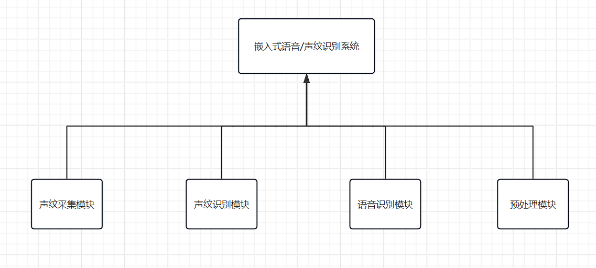
预处理模块将输入语音信号或音频文件的格式统一转换以适配识别模块的输入格式要求。

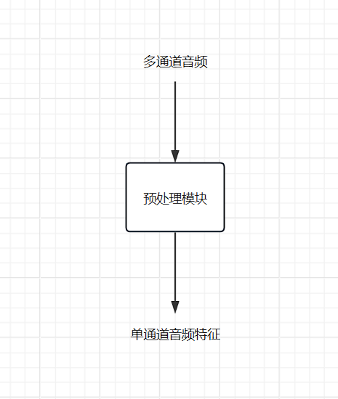

声纹采集模块将预处理模块输出的特征数据加密处理为声纹特征数据并保存。

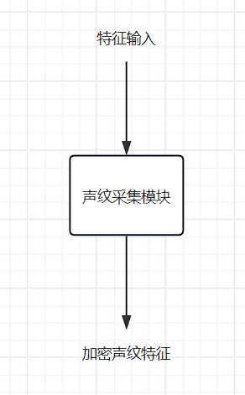
声纹识别模块将预处理模块处理后的特征数据与已录入的声纹数据作对比，判断当前声纹能否匹配已录入声纹。
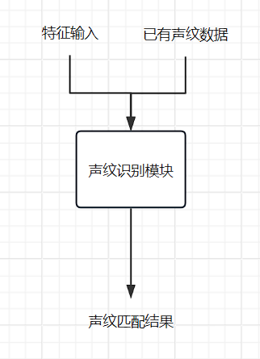
语音识别模块接收预处理模块输出的特征数据，并将其转化为文本数据输出。
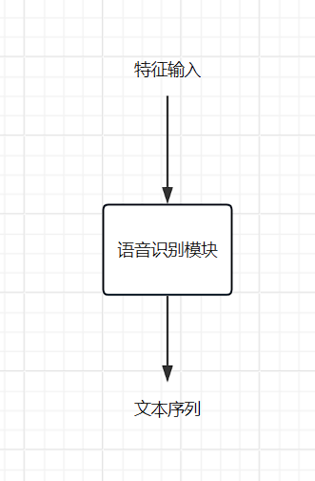
另外，我们使用pyqt设计GUI，为用户提供直接方便的使用入口。

4.详细设计

4.1语音识别详细设计
在我们对语音识别课题的总数研究的基础上，我们首先选择使用开源工具sherpa-onnx平台，使用新一代kaldi架构，onnx格式的zipformer模型对测试文件进行识别，然后基于sherpa-onnx的训练脚本，使用未曾使用的训练集进行微调，得到最终结果对于特定语音文本内容有了更好的表现。

4.1.1使用sherpa-onnx源编译并测试
git clone https://github.com/k2-fsa/sherpa-onnx
cd sherpa-onnx
mkdir build
cd build
cmake -DCMAKE_BUILD_TYPE=Release -DBUILD_SHARED_LIBS=ON -DSHERPA_ONNX_ENABLE_GPU=ON ..
cmake --build . --config Release

然后使用测试语音进行语音识别：

cd /path/to/sherpa-onnx
python3 ./python-api-examples/online-decode-files.py \
--tokens=./sherpa-onnx-streaming-zipformer-bilingual-zh-en-2023-02-20/tokens.txt \
--encoder=./sherpa-onnx-streaming-zipformer-bilingual-zh-en-2023-02-20/encoder-epoch-99-avg-1.onnx \
--decoder=./sherpa-onnx-streaming-zipformer-bilingual-zh-en-2023-02-20/decoder-epoch-99-avg-1.onnx --joiner=./sherpa-onnx-streaming-zipformer-bilingual-zh-en-2023-02-20/joiner-epoch-99-avg-1.onnx \
./sherpa-onnx-streaming-zipformer-bilingual-zh-en-2023-02-20/test_wavs/0.wav \
./sherpa-onnx-streaming-zipformer-bilingual-zh-en-2023-02-20/test_wavs/1.wav \

得到测试结果：

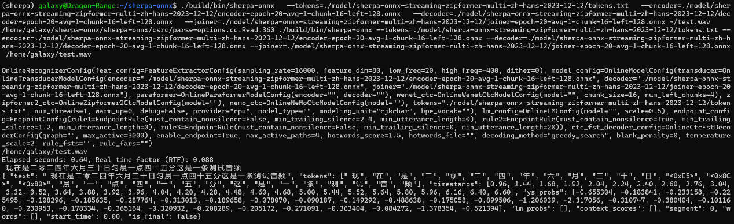

4.1.2使用AIshell进行模型微调
pip install -r whisper/requirements.txt

./prepare.sh --stage 30 --stop_stage 30

#fine-tuning with deepspeed zero stage 1
torchrun --nproc-per-node 8 ./whisper/train.py \
--max-duration 200 \
--exp-dir whisper/exp_large_v2 \
--model-name large-v2 \
--deepspeed \
--deepspeed_config ./whisper/ds_config_zero1.json

# fine-tuning with ddp
torchrun --nproc-per-node 8 ./whisper/train.py \
--max-duration 200 \
--exp-dir whisper/exp_medium \
--base-lr 1e-5 \
--model-name medium
产生如下日志即为成功：
2024-07-06 19:05:58 (prepare.sh:27:main) dl_dir: /home/galaxy/icefall/egs/yesno/ASR/download
2024-07-06 19:05:58 (prepare.sh:30:main) Stage 0: Download data
2024-07-06 19:08:14,593 INFO [train.py:481] Training started
2024-07-06 19:12:28,876 INFO [decode.py:262] Decoding started
2024-07-06 19:12:29,053 INFO [decode.py:240] The transcripts are stored in tdnn/exp/recogs-test_set.txt
2024-07-06 19:12:29,053 INFO [utils.py:657] [test_set] %WER 0.83% [2

4.1.3对微调模型进行测试
获得模型之后进行不同数据集上CER的测试，得到结果：
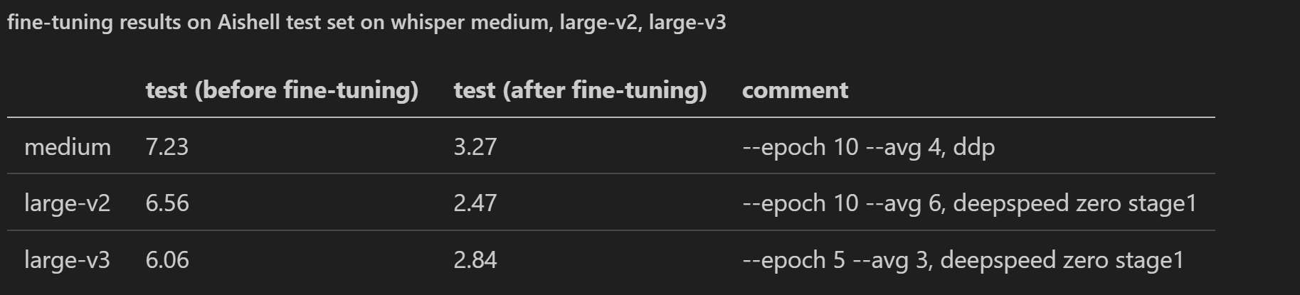

4.2声纹识别详细设计

4.2.1声纹识别实践路径
使用pytorch平台创建模型，使用himia数据集进行训练，根据准确率调整训练过程，转换模型格式，部署到嵌入式平台上。

4.2.2声纹识别具体步骤
在数据加载的时候使用librosa.feature.mfcc(y=audio, sr=sr, n_mfcc=40)
以便数据格式转换，在实践中发现，原先的训练过程耗时主要来自于特征提取，而实际上这一步可以被分割出来，Wav文件在读取的时候更应当使用文本格式，可以减少文件传输耗时。代码如下。
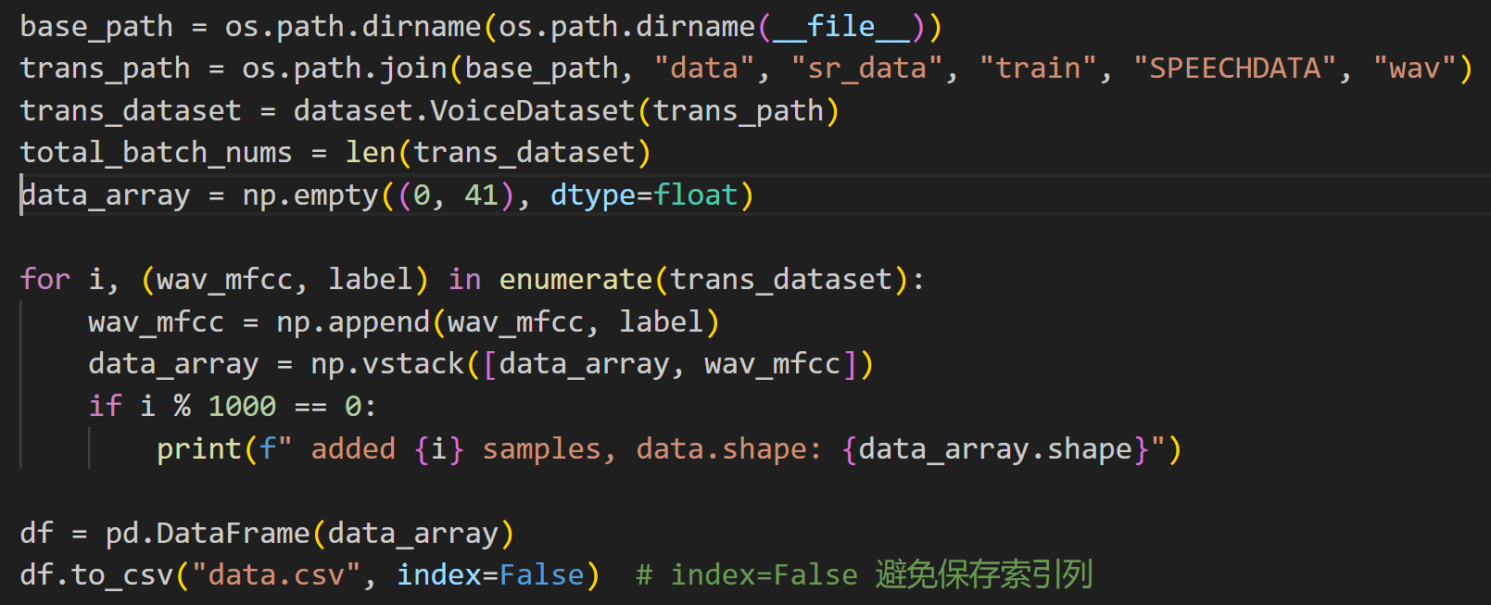

由于嵌入式平台的算力有限，我们选择lstm进行训练。长短期记忆（Long short-term memory, LSTM）是一种特殊的RNN，主要是为了解决长序列训练过程中的梯度消失和梯度爆炸问题。简单来说，就是相比普通的RNN，LSTM能够在更长的序列中有更好的表现，更加适合处理语音、声纹类序列数据。

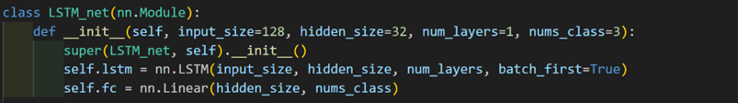

经过实践，本任务的准确率有保证，因此选择了训练集：测试集=1：1的比例，另外，将八个wav数据组成一个样本，以8为lstm的时间步，让lstm学习时序信息，增强训练准确率。

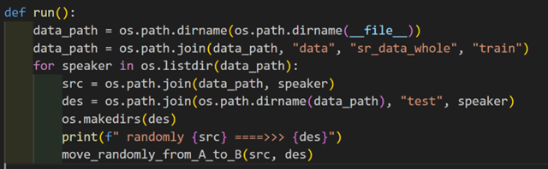
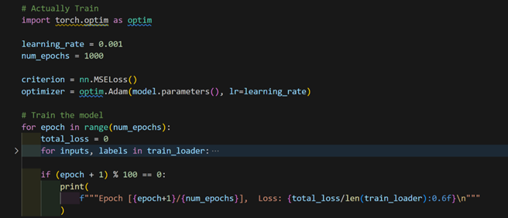

产生如下日志
Epoch [800/1000], Loss: 0.000056
Epoch [900/1000], Loss: 0.000013
Epoch [1000/1000], Loss: 0.000052
Finished Training

经过多次训练对比，发现800epochs是比较合适的周期数，故采用model_800作为onnx模型转换的基础。

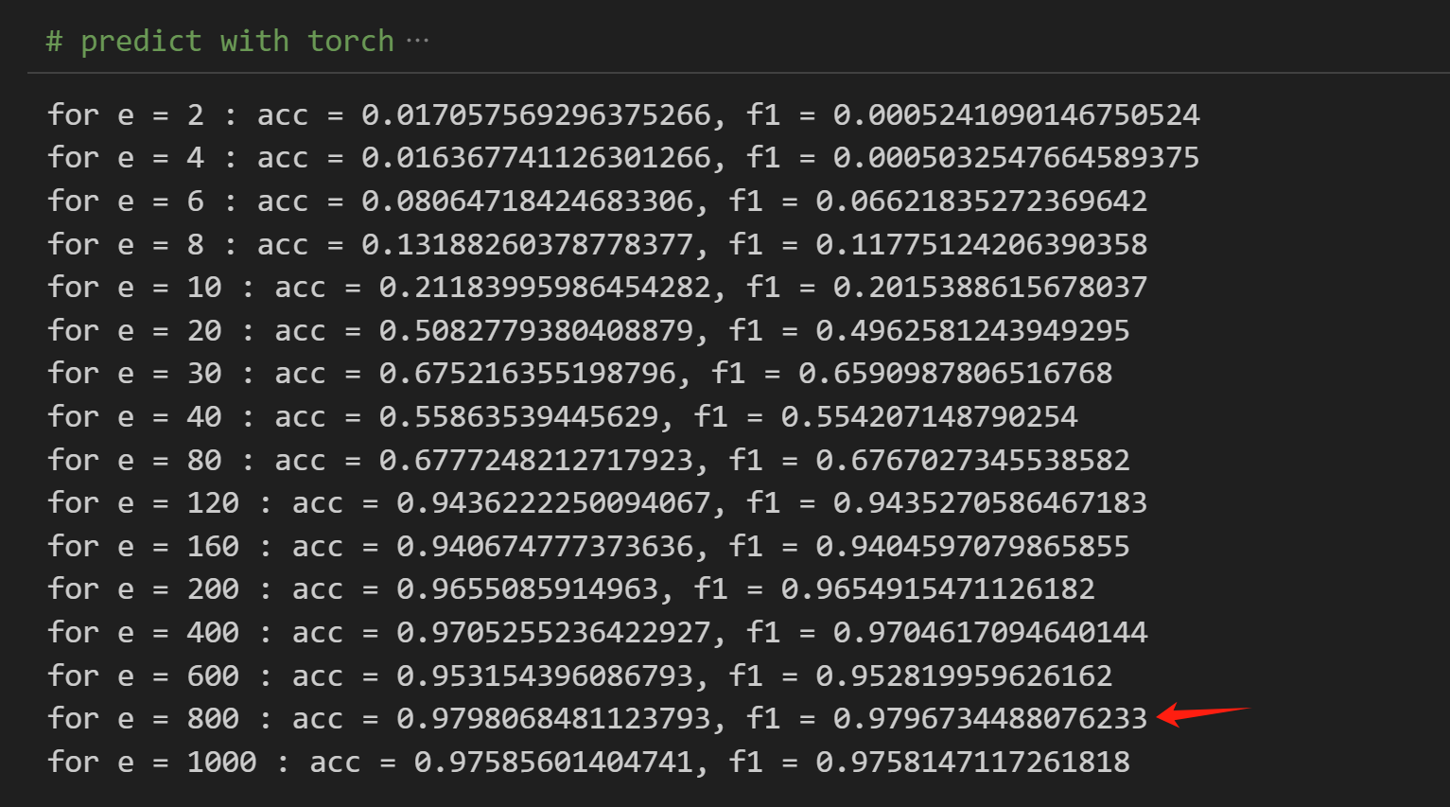

由于要在嵌入式设备上运行模型，需要将pytorch模型转换为onnx格式，该格式有跨平台兼容性、框架无关性、轻量级部署等等优点。

同时需要将模型的输入改为更加方便运行的动态输入。

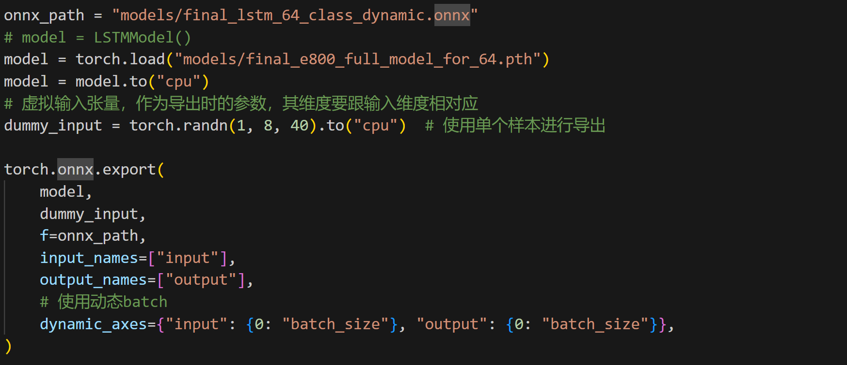

4.2.3嵌入式平台评估
将模型转换好之后，可以使用嵌入式平台进行一次评估测试，得到了理想的结果。

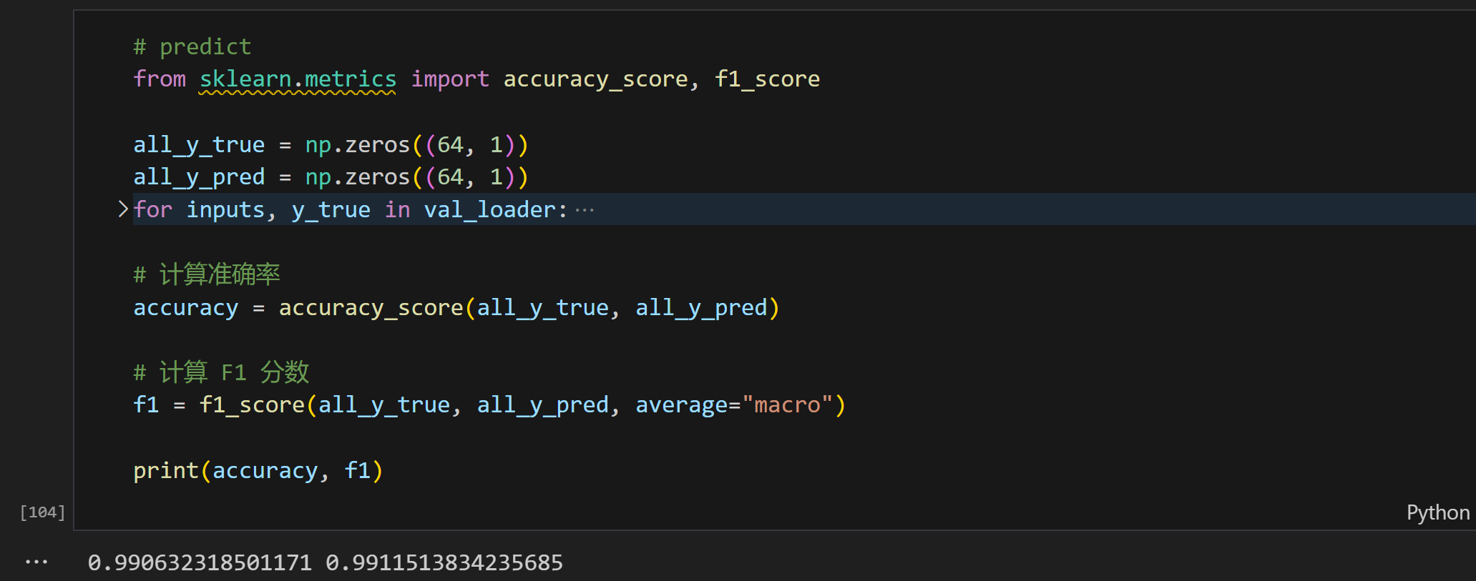

4.3GUI详细设计
为了将语音和声纹识别集成到一起共同使用，我们设计了GUI界面，运行onnx模型，为嵌入式设备的实际使用做出了准备。
主要代码如下：
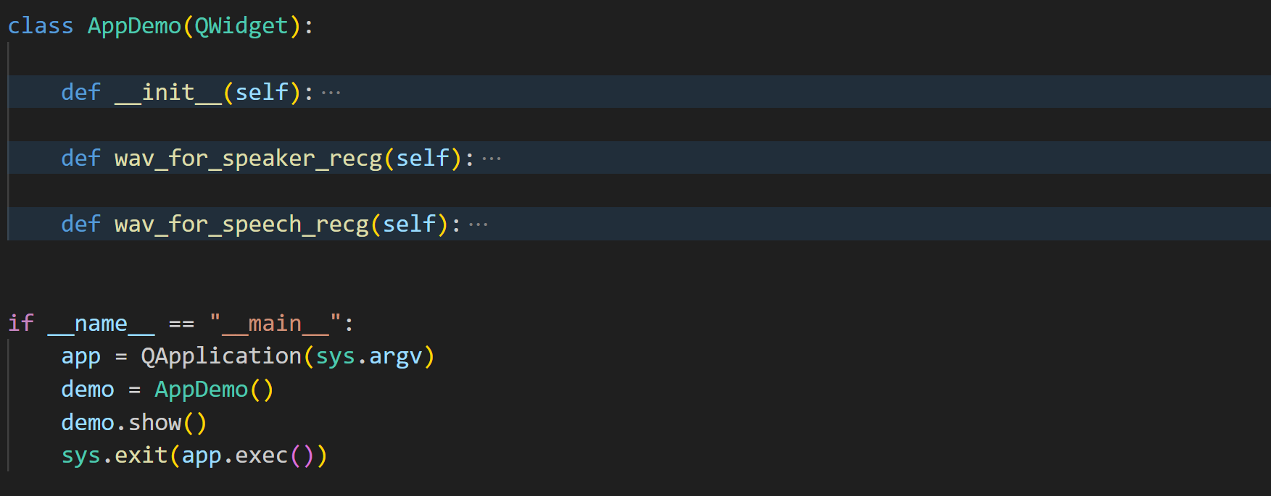
运行声纹识别；
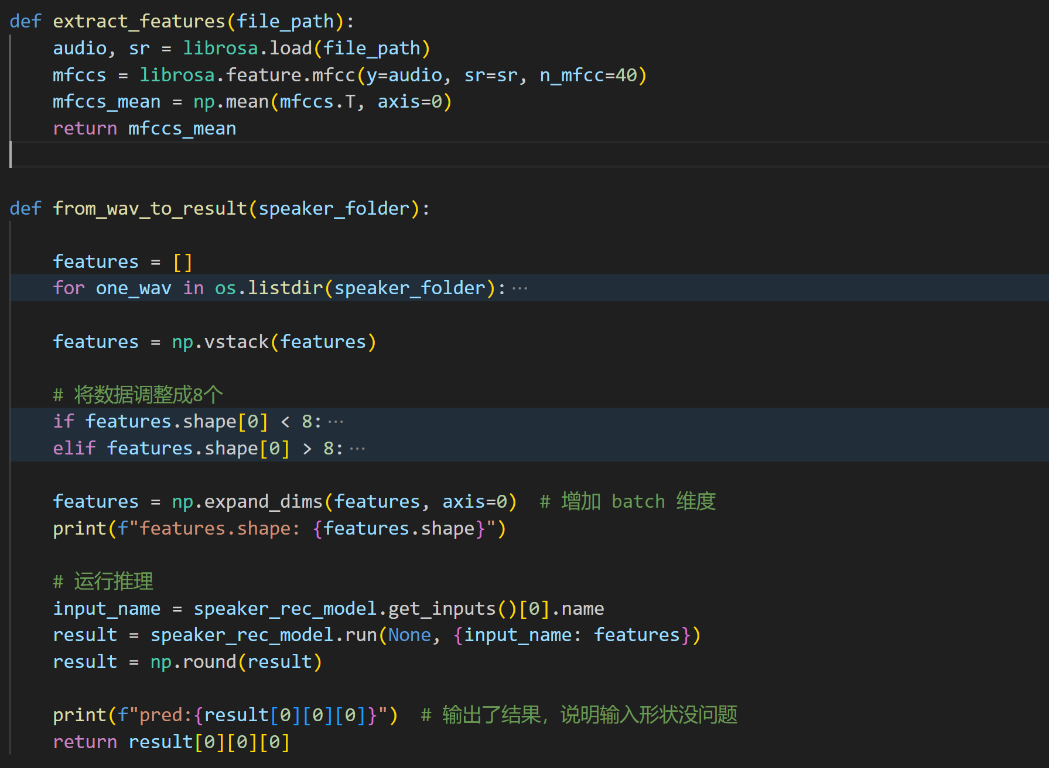
运行语音识别：
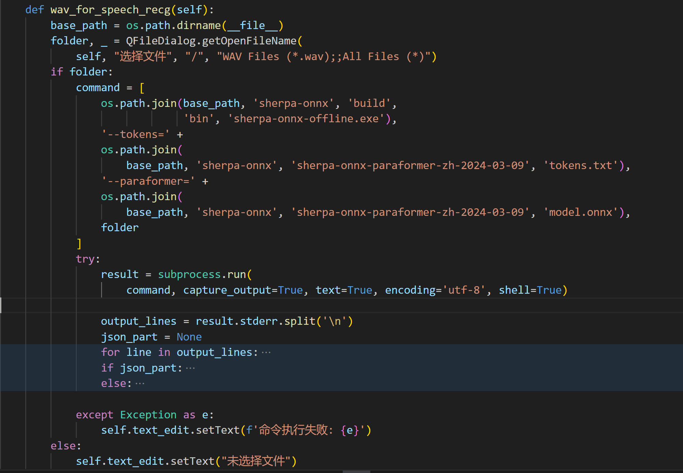

界面和结果展示：
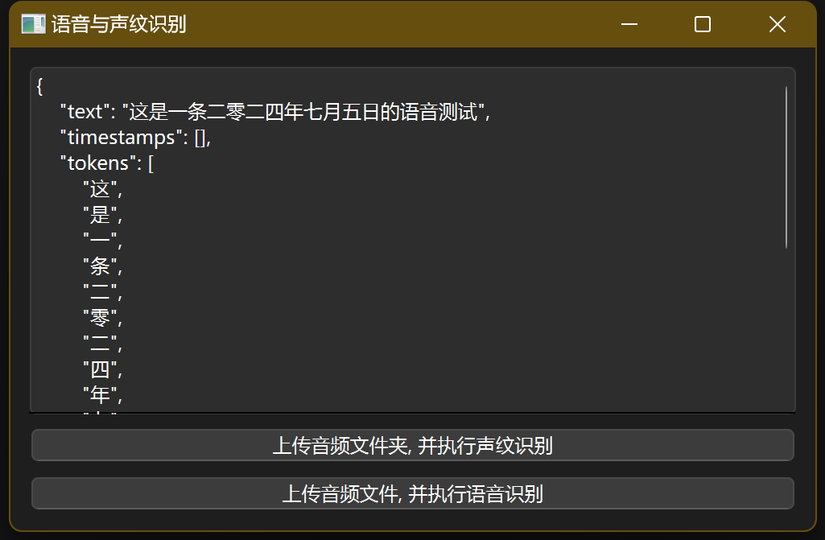

5.总结
经过一系列模型调整和测试，我们最终实现的嵌入式语音和声纹识别系统将成为一款高效、准确、资源优化的创新技术解决方案，特别适用于嵌入式设备的低计算资源环境。通过采用模型压缩、剪枝和量化等技术，系统在显著减少计算和存储资源消耗的同时，保持了高水平的识别准确性和响应速度。
系统通过创新的算法和优化技术，在性能和资源消耗之间取得了最佳平衡，确保在低资源环境中实现高效运行。简洁友好的界面设计和高效的识别功能，使得用户在操作过程中感受到智能科技带来的便利和舒适。声纹识别技术的引入，不仅提升了系统的安全性，还实现了个性化服务，为不同用户提供专属的操作体验。
在后续的工作中，我们希望我们的实践内容可以给同行们更多的启发。

参考文献

[1]叶贤胜,高勇.一种多尺度特征融合TDNN的声纹识别方法[J].通信技术,2024,57(06):551-555.
[2]李坤明.融合注意力机制的Res2Net-LSTM声纹识别方法[J].网络安全技术与应用,2024,(05):58-61.
[3]张海龙,王利恒,吉昕冉.基于深度学习的声纹识别身份验证系统设计[J].自动化与仪表,2024,39(04):130-134.DOI:10.19557/j.cnki.1001-9944.2024.04.028.
[4]都芃.智能语音技术让人机交互更“丝滑”[N].科技日报,2024-07-02(005).
[5]李瑾辉,张国梁,苏杨,等.基于深度卷积神经网络的端到端语音识别方法研究[J].自动化技术与应用,2024,43(06):55-59.DOI:10.20033/j.1003-7241.(2024)06-0055-05.
[6]张景宣,万根顺.基于深度学习的音视频语音识别技术回顾与展望[J].人工智能,2024,(03):57-66.DOI:10.16453/j.2096-5036.202423.
[7] Auffarth, Ben. (2020). <i>Artificial Intelligence with Python Cookbook - Proven Recipes for Applying AI Algorithms and Deep Learning Techniques Using TensorFlow 2.x and PyTorch 1.6 - 9. Deep Learning in Audio and Speech.</i> (pp. 338). Packt Publishing. Retrieved from <br>https://app.knovel.com/hotlink/pdf/id:kt013GXZK1/artificial-intelligence/deep-learning-in-audio
[8] Hansen, John H. L. Takeda, Kazuya Schmidt, Gerhard Abut, Hüseyin. (2020). <i>Vehicles, Drivers, and Safety - 7.1 Introduction.</i> (pp. 101). De Gruyter. Retrieved from <br>https://app.knovel.com/hotlink/pdf/id:kt01367J24/vehicles-drivers-safety/multimodal-introduction

[9] Joseph, Lentin. (2015). <i>Learning Robotics Using Python - Design, Simulate, Program, and Prototype an Interactive Autonomous Mobile Robot from Scratch with the Help of Python, ROS, and Open-CV! - 8.1.1 Block Diagram of a Speech Recognition System.</i> (pp. 188). Packt Publishing. Retrieved from <br>https://app.knovel.com/hotlink/pdf/id:kt00UCAPA3/learning-robotics-using/block-diagram-speech

